Разъяснительная работа в хозяйствующих субъектах

17 июля 2024 года в рамках проведения совместных мероприятий и мониторинга цен и товаров, сотрудниками контрольно-инспекционного отдела Альметьевского территориального органа Госалкогольинспекции Республики Татарстан Ириной Синицей и главным специалистом отдела экономики, промышленности и торговли Исполнительного комитета Азнакаевского муниципального района Лейсан Мардановой были проведены консультационные мероприятия для хозяйствующих субъектов по вопросам защиты прав потребителей.
Работникам магазина были разъяснены основные положения Закона Российской Федерации «О защите прав потребителей». Продавцы были проконсультированы о правилах оформления ценников на реализуемые товары и уголка потребителя, о вывеске организации и информации о товарах на русском языке. Особое внимание продавцов было уделено на усиление контроля за сроками годности и соблюдения условий хранения реализуемых товаров.

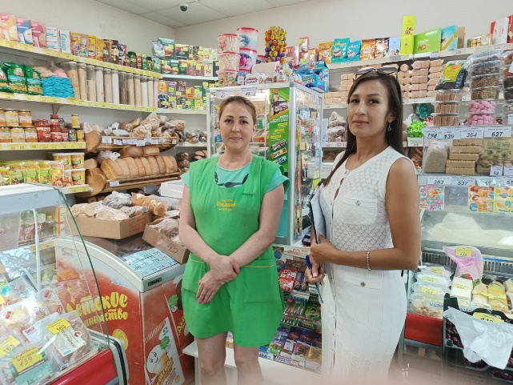

Источник: Исполнительный комитет Азнакаевского муниципального района

